MACROPROYECTOS y PAPIME’s (2008)

Por motivos prácticos el control de recursos ejercidos hasta ahora con la opción Apoyos con fines específicos se divide a partir de este año.
El año pasado algunas dependencias tuvieron un serio problema cuando los recursos que tenían asignados para los macroproyectos ya no fueron suficientes y tuvieron que repetir los datos de varios de ellos para ejercer los nuevos recursos asignados ya que en el propio estudio estaban definidos los datos de dichos recursos, esto no era problemático cuando la dependencia manejaba uno o dos estudios pero en aquellas que tenían varios, esto se tornó crítico, a eso se debe la adaptación que se hizo para este año.
En este momento de arranque puede sentir que es un doble registro pero en el ensayo que hicimos con una de esas dependencias que tuvo apoyos para varios estudios se observó la utilidad.
Si ya capturaron algún macroproyecto o PAPIME en la opción que había estado empleado, le recomiendo eliminarlo y volver a capturarlo en la de Macroproyectos, a la larga encontrará el beneficio.
El menú de asignaciones se verá ahora con una opción adicional que a su vez contiene otras dos:

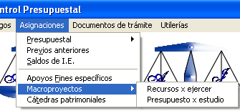

Le asignamos el concepto Macroproyectos aunque también se puede aplicar a los PAPIME’s ya que ambos se manejan prácticamente igual cuando se asignan los recursos a códigos programáticos cuyo subprograma inicia con “8” y se pueden conciliar en la opción correspondiente de este módulo.

Objetivo de cada opción:
Recursos x ejercer: | Registrará la clave, asignación y transferencias a las partidas de los recursos a ejercer.
Presupuesto x estudio: | Registrará la clave, asignación y transferencias de cada estudio.

Es importante que se entienda la diferencia entre cada una de ellas, para que los use adecuadamente y encuentre su ventaja. Las siguientes observaciones le servirán para ello:

Subpción de Macroproyectos |  | Lo que registra en
Recursos x ejercer | similar a | “Asignaciones” – “Presupuestal” – “Asignación”
Presupuesto x estudio | similar a | Asignación Presup. Por coord.-UR.

Refiriéndonos a la segunda columna, si en su dependencia sólo tuviera una única coordinación, la asignación en ambos sería igual.
Pero veamos qué sucede si en su dependencia tienen recursos tanto de presupuesto como de ingresos extraordinarios y nuevamente, usted tuviera sólo una coordinación. Usted puede afectar en una forma múltiple a esa coordinación y pagar una parte con presupuesto y otra con sus ingresos extraordinarios.
Espero que la explicación aclare lo que se registra en las dos nuevas subopciones, en caso contrario, consúltenos.

Al solicitar cualquiera de las dos subopciones le solicitará el año de ejercicio en que fueron asignados los recursos, en este momento, aunque hayan sido otorgados en 2007, lo deberá registrar en 2008 porque a partir de este año iniciamos esta forma de control:

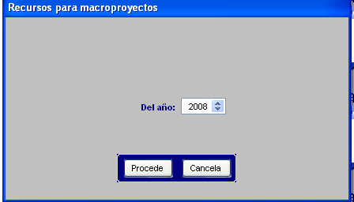

Tanto apoyos con fines específicos como los recursos por ejercer como el presupuesto por ejercer de Macroproyectos podrá ejercerlos en años consecutivos bajo dos condiciones: a) que tengan estatus “vigente” y b) que tengan saldo disponible.
Por supuesto los recursos ejercidos con códigos programáticos (no cuentas de preasignación), que no se ejerzan en el año correspondiente, como sucede el presupuesto de la dependencia, se entiende que ya no pueden ser ejercidos en el siguiente año, ustedes observaron que en 2007 cancelaron los saldos con una póliza de diario, misma que debe ser capturada en donde tenía los recursos asignados.

Presupuesto x ejercer

La ventana cambia dependiendo del dato “Se ejercen con:” la siguiente es una muestra de cómo la verá cuando usted elija “Código programático”

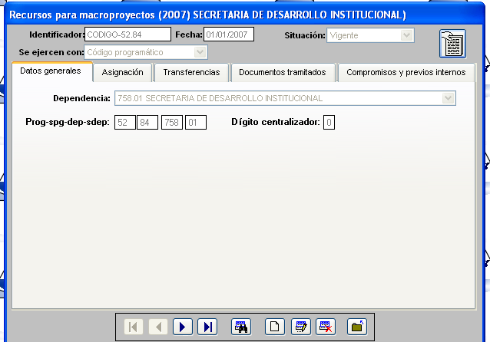

y la siguiente, cuando indique que es con “Cuenta de preasignación”:

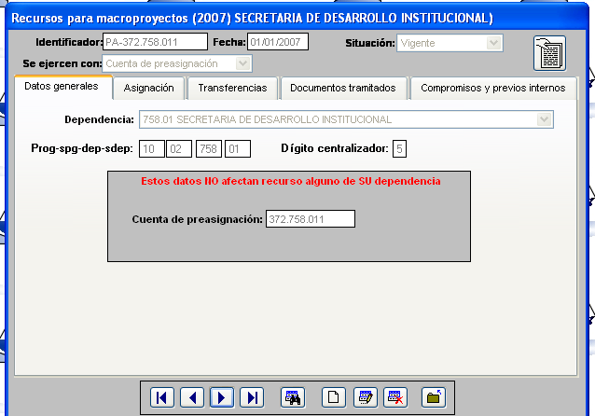
Datos solicitados:

Dato | Contenido

Pestaña “Datos generales”
Identificador | Clave con la que reconocerá los recursos. Vea la recomendación que está al final de esta tabla
Fecha | Fecha de asignación de los recursos
Situación | Valores posibles: “Vigente”, “Terminado”, “Cancelado”. Si el estatus es cualquiera de los dos últimos, no podrán capturarse documentos de este recurso.
Se ejercen con: | Valores posibles:  - “Código programático”  - “Cuenta de preasignación”  - Previo UNAM  - Cuenta I.E.  Las dos últimas opciones se crearon para una dependencia en particular, ustedes sólo cualquiera de las dos primeras
Dependencia | Indique la dependencia que le dio este recurso
Prog-spg-dep-sdep | Parte fija del código programático de estos recursos. Serán solicitados siempre, aún para el caso en que los recursos se ejerzan con “Cuenta de preasignación”
Dígito centralizador | Generalmente es “0” pero puede registrar cualquier número o letra, de acuerdo a las indicaciones que reciba cuando le asignen los recursos.

Otras pestañas
“Asignación” | Registrará las partidas en que le dieron los recursos. Aún cuando se trate de “Cuentas de preasignación”, siempre deberá registrar esta información
“Transferencias” | Transferencias, ampliaciones y reducciones autorizadas en estos recursos. Las transferencias se registran como una ampliación y una reducción en las partidas correspondientes.
Documentos tramitados | Documentos que se han tramitado hasta el momento (informativo)
Compromisos y previos internos | Órdenes de compra por surtir; honorarios, becas, etc. de los que aún haya trámites de pago pendientes (informativo)

Recomendación: Observe en la siguiente ventana (visible al dar clic en el botón “Búsqueda”) las claves que registré para los identificadores, son muy comprensibles, puede tomarlas como patrón para hacer su registro, por ejemplo, si yo veo la clave “CODIGO-52.84” inmediatamente entenderé que los recursos son de códigos programáticos y que corresponden al subprograma 84, de igual manera si veo la clave “PA-372.758.011” recordaré que corresponde a una cuenta de preasignación y que esa clave es 372.758.011.

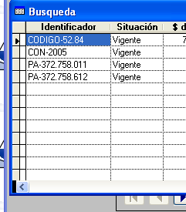

Los reportes que puede obtener son similares a los de “Apoyos con fines específicos” excepto que se eliminaron los dos últimos porque para este caso, se eliminaron también los datos para filtrar “Línea de investigación” y “Macroproyecto” ya que como recursos, no tienen sentido:

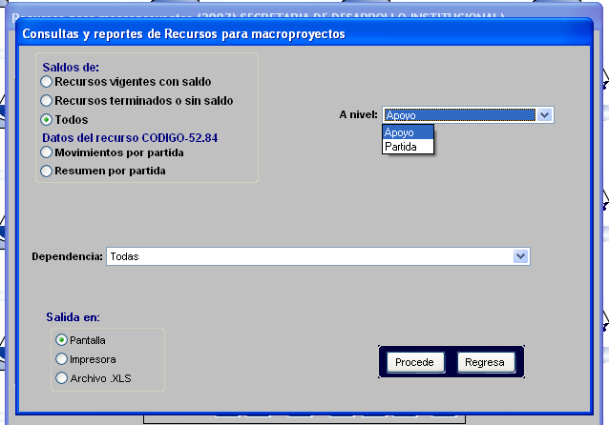

Presupuesto por estudio:

Aquí dará de alta los datos de los recursos asignados a cada estudio, como es semejante a la ventana que ya conoce de “Apoyos con fines específicos”, sólo puntualizaré en lo que cambia:

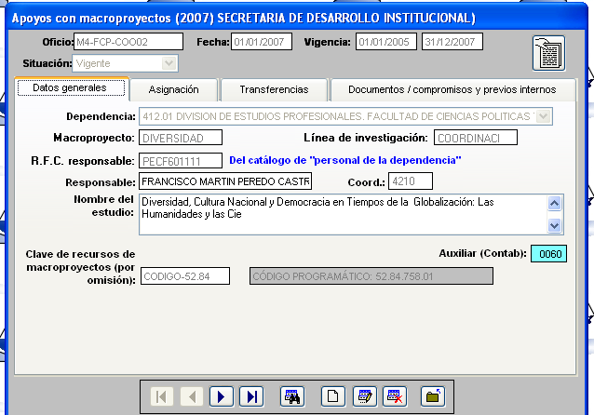

Observará que en la parte inferior, donde registra en “Apoyos con fines específicos” todos los datos de los recursos disponibles, ahora sólo le pide la clave de los mismos, la cual ya registró en “Recursos x ejercer”, cuando usted la capture le describirá a la derecha en qué consisten.
Importante:
Estos son los recursos que le propondrá por omisión cuando capture un nuevo documento pero puede cambiar la clave (eligiendo de entre las capturadas en “Recursos x ejercer”) específicamente para ese documento.
En estos momentos usted seguramente tendrá una “Cuenta de preasignación” creada con los recursos remanentes de los códigos programáticos del 2007, esos datos los deberá haber capturado en “Recursos por ejercer” con una clave (por ejemplo) “PA-372.323.011”, así que le conviene registrar esa clave pero probablemente en febrero o marzo le den más recursos pero ahora en códigos programáticos, entonces los registrará (el total para todos los estudios a los que se otorguen) en “Recursos por ejercer” con una clave (por ejemplo) “CODIGOS-52.84”, entonces le conviene regresar a esta opción (Presupuesto por estudio), cambiar esta clave del dato “Clave de recursos del macroproyecto (por omisión)” en cada uno de los estudios necesarios y capturar las ampliaciones correspondientes en la pestaña “Transferencia”.
¿Cuál es el beneficio?, cuando entregue al investigador su informe, le entregará sólo uno, independientemente de los recursos afectados y no tendrá que capturar un nuevo “apoyo” como sucedió el año pasado.
Observe la siguiente ventana cuya información tomé de la dependencia en la que hicimos las pruebas. Recordará que se tuvieron 4 recursos el año pasado y con ellos se afectaron muchos proyectos de estudio:

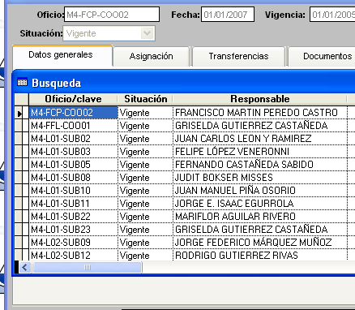

Los reportes que puede obtener son similares a los de “Apoyos con fines específicos” excepto que se eliminaron los dos últimos porque para este caso ya no tenían objeto:

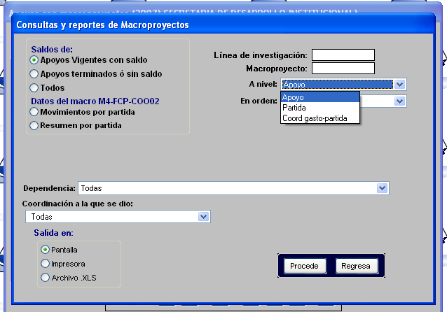

Cambio en los documentos de captura

En la captura de documentos encontrará dos modificaciones para el caso de afectar los apoyos que registró en la opción descrita arriba, como observará en la ventana siguiente:

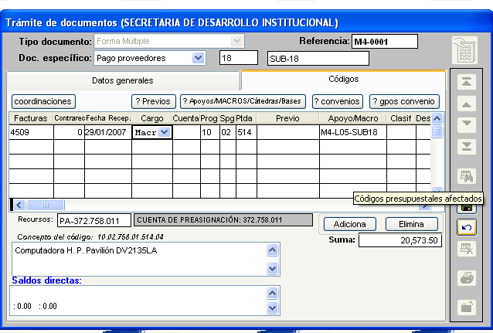

Se agregó la opción “Macroproyecto” en el dato de Cargo, en cuyo caso le solicitará la clave del estudio en la columna donde captura la clave del “apoyo” pero adicionalmente le mostrará la clave y descripción de los recursos que usted indicó (la que capturó en “Presupuesto por estudio”), si puntualmente requiere ejercer otros de la lista “Recursos x ejercer” simplemente posiciónese en la clave y modifíquela.

Aquí empleé como muestra una forma múltiple pero aplica exactamente igual para cualquier otro documento. En previos internos también puede modificar los recursos:

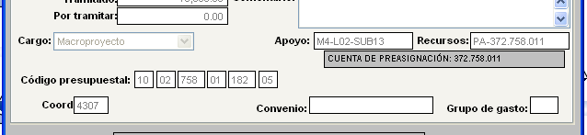
Las mismas indicaciones aplican para el caso de órdenes de compra:

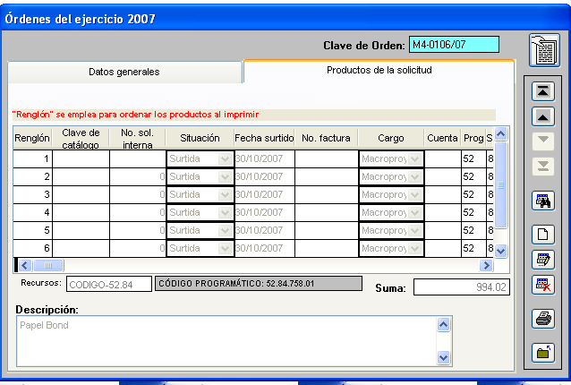

Conciliaciones

Se concilian independientemente “Apoyos con fines específicos” y “Macroproyectos” pero los archivos del SIAU empleados para este efecto se guardan de la forma empleada hasta ahora:

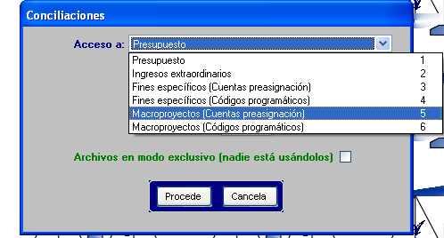
OTRAS MODIFICACIONES

EGRESOS:
- Tipos de cambio
Se adicionó un dígito más al tipo de cambio en todos los formatos cuando se trata de moneda extranjera, los decimales son ahora 6.
- Viáticos, Gastos generales, Prácticas escolares, Profesores visitantes
El año pasado se hizo una modificación que pocos entendieron y aprovecharon:
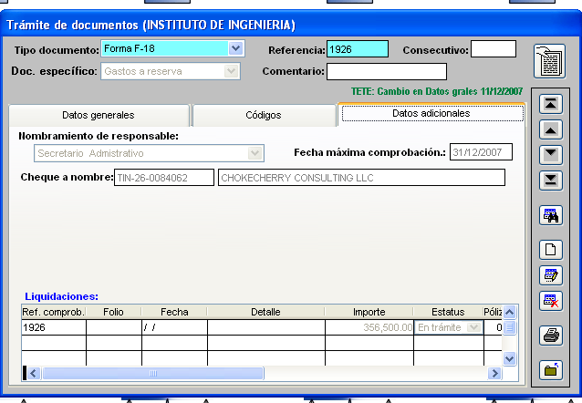
Antes sólo solicitaba que escribiera el nombre de la persona a quien se expedía el cheque, la modificación consistió en que, cuando el nombre del responsable del gasto a reserva (personal de la dependencia) no es el mismo que el del cheque, se capture en esta pantalla el RFC de este último. ¿para qué se hizo esto si con sólo escribir el nombre sale impreso en el formato?, son dos los motivos: 1) si en la pestaña de “Datos generales” en “Tipo de cambio” eligió Transferencia bancaria, cuando imprima este formato (el de la transferencia bancaria) tomará los datos necesarios para ese formato de los que capturó en el catálogo de proveedores para el RFC de esta pestaña (Datos adicionales), no del RFC del responsable, capturados en la pestaña “Datos generales” y, 2) cuando consulte en el catálogo de proveedores los documentos tramitados, se considerará el documento para el RFC de la persona a quien se solicitó el cheque y no de quien es responsable (que generalmente es el secretario administrativo) y que por ello muchas ocasiones no se sabía si se había pagado a un proveedor o no.
Nota: Para los reportes de “Liquidaciones” sigue empleándose el del responsable como antes.

3. Requisiciones
Las ventanas de registro de las requisiciones de compra se modificaron (aunque esencialmente contienen la misma información) para: 1) poder insertar el dato de los recursos de macroproyectos ya que no había espacio, 2) hacer más claro que una cosa es la afectación a los recursos y otra, lo que se imprime en el formato:

Lo que captura en esta ventana no se imprime, es para efecto de contabilizar los recursos:

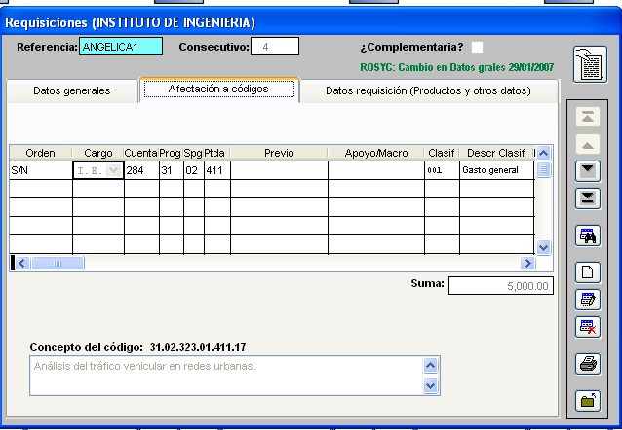

En la siguiente ventana se registra la información de los productos y demás especificaciones impresas en el formato:

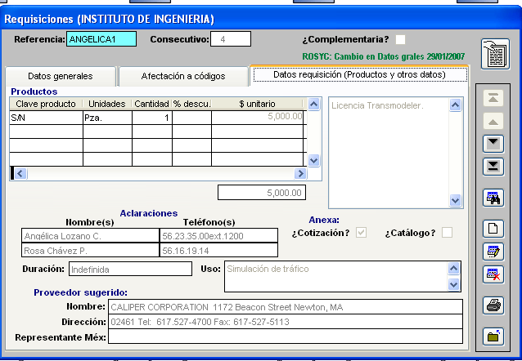
4. Documentos de trámite - Consultas de documentos – Presupuesto, Ingresos, ...

Las modificaciones para adicionar el nuevo manejo de macroproyectos hacía crecer este ejecutable peligrosamente, así que tuve que eliminar la ventana en que se podían consultar todos los documentos. Ahora le muestra sólo las opciones a las que tenía acceso cuando elegía en la página eliminada el icono “Consultas y reportes”.

ENVÍO Y RECEPCIÓN DE DOCUMENTOS

- Envío y recepción de documentos de Egresos
Se modificó para considerar también el envío de documentos de macroproyectos

ÓRDENES DE COMPRA

- Tipos de cambio
Se adicionó un dígito más al tipo de cambio en todos los formatos cuando se trata de moneda extranjera, los decimales son ahora 6.

- Macroproyectos
Modificación ya comentada en este prontuario en Macroproyectos.

PAPIIT

- Tipos de cambio
Se adicionó un dígito más al tipo de cambio en todos los formatos cuando se trata de moneda extranjera, los decimales son ahora 6.
2. Cálculo de dígito verificador
En el menú “Utilerías” se adicionó opción para calcular dígito verificador como ya lo tenía el módulo de Egresos

CONTABILIDAD

- Nuevas cuentas
Se crean automáticamente las nuevas cuentas necesarias para la contabilización de los macroproyectos
- Corte contable de diciembre
Se corrigió la validación que no les permitía hacer el corte de diciembre.

INGRESOS EXTRAORDINARIOS

- Tipos de cambio
Se adicionó un dígito más al tipo de cambio en los recibos oficiales cuando se trata de moneda extranjera, los decimales son ahora 6.

ADMINISTRADOR

Antes de bajar sus actualizaciones, por favor, hagan un respaldo de su información
No olviden verificar las estructuras de TODOS los módulos. Para los módulos de Egresos y órdenes de compra les recomiendo verificar también al menos 2 años anteriores para que las tablas de datos contengan los nuevos campos y no les marque que necesitan verificar las estructuras si en algún momento requieren hacer consultas de años anteriores.

REPORTES
Hay cambios en reportes, actualizar

